

ITA_利用手順マニュアル

Terraform-driver

*－*第1.6版*－*

Copyright © NEC Corporation 2020. All rights reserved.

免責事項

本書の内容はすべて日本電気株式会社が所有する著作権に保護されています。

本書の内容の一部または全部を無断で転載および複写することは禁止されています。

本書の内容は将来予告なしに変更することがあります。

日本電気株式会社は、本書の技術的もしくは編集上の間違い、欠落について、一切責任を負いません。

日本電気株式会社は、本書の内容に関し、その正確性、有用性、確実性その他いかなる保証もいたしません。

商標

* LinuxはLinus Torvalds氏の米国およびその他の国における登録商標または商標です。
* Red Hatは、Red Hat, Inc.の米国およびその他の国における登録商標または商標です。
* Apache、Apache Tomcat、Tomcatは、Apache Software Foundationの登録商標または商標です。
* Terraformは、HashiCorpの登録商標または商標です。

その他、本書に記載のシステム名、会社名、製品名は、各社の登録商標もしくは商標です。

なお、® マーク、TMマークは本書に明記しておりません。

※本書では「Exastro IT Automation」を「ITA」として記載します。

目次

目次 2

はじめに 3

1 Terraform driver概要 4

1.1 Terraformについて 4

1.2 Terrform driverについて 4

2 Terraform driverでの変数取り扱い 5

2.1 変数の種類 5

2.2 変数の抜出および具体値登録 5

3 Terraform driver コンソールメニュー構成 6

3.1 メニュー/画面一覧 6

4 Terraform driver利用手順 7

4.1 Terraform作業フロー 7

5 Terraform driverでのPolicyの適用 10

5.1 Policy/PolicySet/Workspaceの紐付けについて 10

6 Terraform driver機能・操作方法説明 11

6.1 基本コンソール 11

6.1.1 投入オペレーション一覧 11

6.2 Terraform driverコンソール 12

6.2.1 インターフェース情報 12

6.2.2 Organizations管理 14

6.2.3 Workspaces管理 16

6.2.4 Movement一覧 18

6.2.5 Module素材集 20

6.2.6 Policies管理 22

6.2.7 Policy Sets管理 24

6.2.8 PolicySet-Policy紐付管理 25

6.2.9 PolicySet-Workspace紐付管理 26

6.2.10 Movement詳細 27

6.2.11 代入値自動登録 28

6.2.12 代入値管理 30

6.2.13 作業実行 32

6.2.14 作業状態確認 33

6.2.15 作業管理 35

6.2.16 Terrraform Enterprise登録管理 36

7 構築コード記述方法 38

7.1 Moduleの記述 38

7.2 Policyの記述 38

7.3 BackYard コンテンツ 39

8 運用操作 40

8.1 メンテナンス 40

8.2 メンテナンス方法について 41

はじめに

本書では、ITAの機能および操作方法について説明します。

# Terraform driver概要

本章ではTerraformおよびTerraform driverについて説明します。

## Terraformについて

TerraformとはHashiCorp社が提供するインフラストラクチャを効率化するオーケストレーションツールです。

HCL(HashiCorp Configuration Language)という言語でコード化したインフラストラクチャ構成について、実行計画を生成したうえで構築を実行します。

また、Policy as Codeによるアクセスポリシーをコード化して管理することが可能です。

Terraformの詳細情報については、Terraformの製品マニュアルを参照してください。

## Terrform driverについて

Terraform deriverはITAシステムのオプションとして機能し、ITAシステムで登録したTerraform Enterpriseに対し、Organizationの作成、Workspaceの作成、作業の実行（Plan / PolicyCheck / Apply）および作業ログの取得を行うことができます。

作業の実行（Plan / Apply）に利用するModuleファイルや、PolicyCheckを行うためのPolicyファイルをITAシステム上で部品化し、再利用できるよう管理することができます。

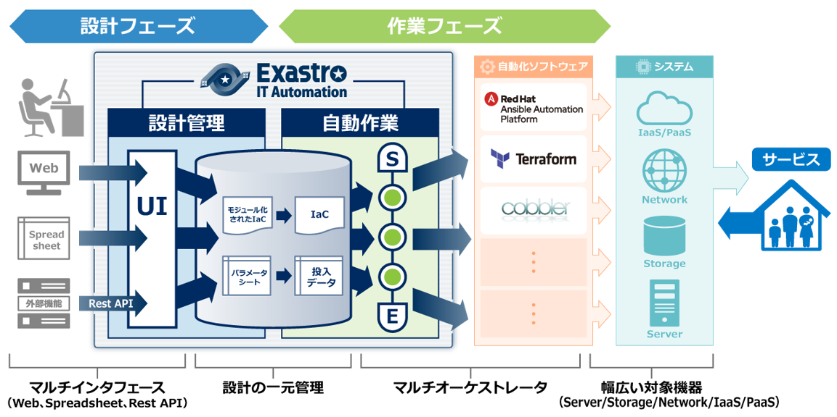

**図 1.2-1 ITAシステム概要**

また、Terraform driverは、Module中の変数を画面から設定することができます。詳細は本書「2 Terraform driverでの変数取り扱い」をご参照ください。

# Terraform driverでの変数取り扱い

## 変数の種類

Terraform driverでは、Module中の変数の具体値をITAの設定画面から設定することができます。

**※設定方法の詳細は、本書 「6.2.12 代入値管理」を参照してください。**

Module中の変数で、ITAの変数として扱える変数は以下の1種類があります。

|  |  |
| --- | --- |
| 種類 | 内容 |
| 通常変数 | 変数名に対して具体値を1つ定義できる変数です。  Module内の変数は HCL（HashiCorp Configuration Language）の変数ルールに従い 以下の形式で記述してください。この場合「xxx」がModuleから変数として抜出されます。   |  | | --- | | variable “xxx” {  ～省略~  } | |

## 変数の抜出および具体値登録

ITAにアップロードされたModule素材から変数を抜出して具体値を登録できます。

抜出した変数の具体値は「6.2.11代入値自動登録」「6.2.12代入値管理」で具体値を登録します。

登録された変数と具体値は、作業実行時にTerraform Enterprise側のWorkspaceで管理するVariablesに対し、「変数名」が「Key」、「具体値」が「Value」として登録されます。

# Terraform driver コンソールメニュー構成

本章では、ITAコンソールのメニュー構成について説明します

なお、Webコンソールへのログイン方法、およびメニュー画面の構成要素/基本的な操作については、  
「ファーストステップガイド」を参照してください。

## メニュー/画面一覧

1. ITA**基本コンソールのメニュー**

Terraform driverで利用するITA基本コンソールのメニュー一覧を以下に記述します。

表 3.1‑1基本コンソール メニュー/画面一覧

|  |  |  |  |
| --- | --- | --- | --- |
| No | メニューグループ | メニュー・画面 | 説明 |
| 1 | ITA 基本コンソール | 投入オペレーション  一覧 | 投入オペレーション一覧をメンテナンス(閲覧/登録/更新/廃止)できます。 |

1. **Terraform driverコンソールのメニュー**

Terraform driverコンソールのメニュー一覧を以下に記述します。

表 3.1‑2Terraform driverコンソール メニュー/画面一覧

|  |  |  |  |
| --- | --- | --- | --- |
| No | メニューグループ | メニュー・画面 | 説明 |
| 1 | Terraform | インターフェース情報 | ITAと連携するTerraform Enterpriseの情報を管理します。 |
| 2 | Organizations管理 | Terraform Enterpriseで利用するOrganizationの情報を管理します。 |
| 3 | Workspaces管理 | Terraform Enterpriseで利用するWorkspaceの情報を管理します。 |
| 4 | Movement一覧 | Symphonyに登録するMovementの一覧を管理します。 |
| 5 | Module素材集 | Moduleファイルを管理します。 |
| 6 | Policies管理 | Policyファイルを管理します。 |
| 7 | Policy Sets管理 | Policy Setを管理します。Policy SetはPolicyおよびWorkspaceと紐づけることで、作業実行時に対象のWorkspaceに対してPolicyを有効にします。 |
| 8 | PolicySet-Policy紐付管理 | PolicySetとPolicyの紐付けを管理します。 |
| 9 | PolicySet-Workspace紐付管理 | PolicySetとWorkspaceの紐付けを管理します。 |
| 10 | Movement詳細 | MovementとModule素材の関連付けを管理します。 |
| 11 | 代入値自動登録 | パラメータシートのメニューに登録されているオぺレーション毎の項目や値を紐付けるMovement と変数を管理します |
| 12 | 代入値管理 | 変数の代入値を管理します。 |
| 13 | 作業実行 | 作業実行すMMovementとオペレーションを選択し実行を指示します。 |
| 14 | 作業状態確認 | 作業実行状態を表示します。 |
| 15 | 作業管理 | 作業実行履歴を管理します。 |
| 16 | Terraform Enterprise登録管理 | Terraform Enterpriseに登録されているOrganization, Workspace, Policy, PolicySetの一覧表示および削除することができます。 |

# Terraform driver利用手順

各Terraformコンソールの利用手順について説明します

## Terraform作業フロー

各Terraformコンソールにおける標準的な作業フローは以下のとおりです。

各作業の詳細は次項に記載しています。

ITA基本コンソールの利用方法は、「利用手順マニュアル_基本コンソール」を参照してください。

以下は、Terraformで作業を実行するまでの流れです。

1. **投入オペレーション名の登録**

**⑤ 作業パターン(Movement)の登録**

**⑥ Module素材の登録**

**必須タスク**

**任意タスク**

**【凡例】**

**⑪　MovementにModule素材を指定**

**②　インターフェース情報の登録**

**③** **Organizationの登録と連携**

**④ Workspaceの登録と連携**

**⑦ Policyの登録**

**⑧ PolicySetの登録**

**⑨ PolicySetにPolicyを紐付け**

**⑩ PolicySetにWorkspaceを紐付け**

**⑬ 作業実行**

**⑭ 実行状態確認**

**⑮ 作業履歴確認**

**必須タスク**

**任意タスク**

**【凡例】**

**⑫ 変数値の設定**

* **作業フロー詳細と参照先**

1. **投入オペレーション名の登録**

ITA基本コンソールの投入オペレーション一覧の画面から、作業用の投入オペレーション名を登録します。

詳細は「6.1.1投入オペレーション一覧」を参照してください。

1. **インターフェース情報の登録**

ITAシステムと連携するTerraform Enterpriseの情報を登録します。

詳細は「6.2.1インターフェース情報」を参照してください。

1. **Organizationの登録と連携**

Organizationの情報を登録し、Terraform Enterpriseとの連携を行います。

詳細は「6.2.2 Organizations管理」を参照してください。

1. **Workspaceの登録と連携**

Workspaceの情報を登録し、Terraform Enterpriseとの連携を行います。

詳細は「6.2.3 Workspaces管理」を参照してください。

1. **作業パターン(Movement)の登録**

作業用のMovementを登録します。  
詳細は「6.2.4 Movement一覧」を参照してください。

1. **Module素材の登録**作業で実行するModuleファイルを登録します。  
   詳細は「6.2.5 Module素材集」を参照してください。
2. **Policyの登録（必要に応じて実施）**

作業実行前に行うPolicyCheckで実行するPolicyファイルを登録します。

詳細は「6.2.6 Policies管理」を参照してください。

1. **PolicySetの登録 （必要に応じて実施）**Policyを適用するWorkspaceと紐付けるためのPolicySetを登録します。

詳細は「6.2.7 Policy Sets管理」を参照してください。

1. **PolicySetにPolicyを指定**PolicySetとPolicyの紐付けを登録します。

詳細は「6.2.8 PolicySet-Policy紐付管理」を参照してください。

1. **PolicySetにWorkspaceを指定**PolicySetとWorkspaceの紐付けを登録します。  
   詳細は「6.2.9 PolicySet-Workspace紐付管理」を参照してください。
2. **MovementにModule素材を指定**

登録したMovementにModule素材を指定します。

詳細は「6.2.10 Movement詳細」を参照してください。

1. **変数値の設定（必要に応じて実施）**

Movementに登録したModule素材内で定義した変数の値を設定します。変数を利用していない場合、設定は不要です。

詳細は「6.2.12代入値管理」を参照してください。

1. **作業実行**実行日時、投入オペレーションを選択して設定して処理の実行を指示します。

詳細は「6.2.13作業実行」を参照してください。

1. **作業状態確認**実行した作業の状態がリアルタイムで表示されます。

また、作業の緊急停止や、実行ログ、エラーログを監視することができます。  
詳細は「6.2.14作業状態確認」を参照してください。

1. **作業履歴確認**実行した作業の一覧が表示され履歴が確認できます。

詳細は「6.2.15作業管理」を参照してください。

# Terraform driverでのPolicyの適用

## Policy/PolicySet/Workspaceの紐付けについて

Policyを適用させるために、Policyに関する各設定登録をした後に紐付設定をする必要があります。

最初に「6.2.6 Policies管理」で登録したPolicyと「6.2.7 Policy Sets管理」で登録したPolicySetを「6.2.8 PolicySet-Policy紐付管理」にて紐付けをします。

次に「6.2.3 Workspaces管理」で登録したWorkspaceと「6.2.7 Policy Sets管理」で登録したPolicySetを「6.2.9 PolicySet-Workspace紐付管理」にて紐付けをします。

作業実行時にMovementに紐付いたWorkspaceに対し、PolicySetとそれに紐付けられたPolicyが適用されます。

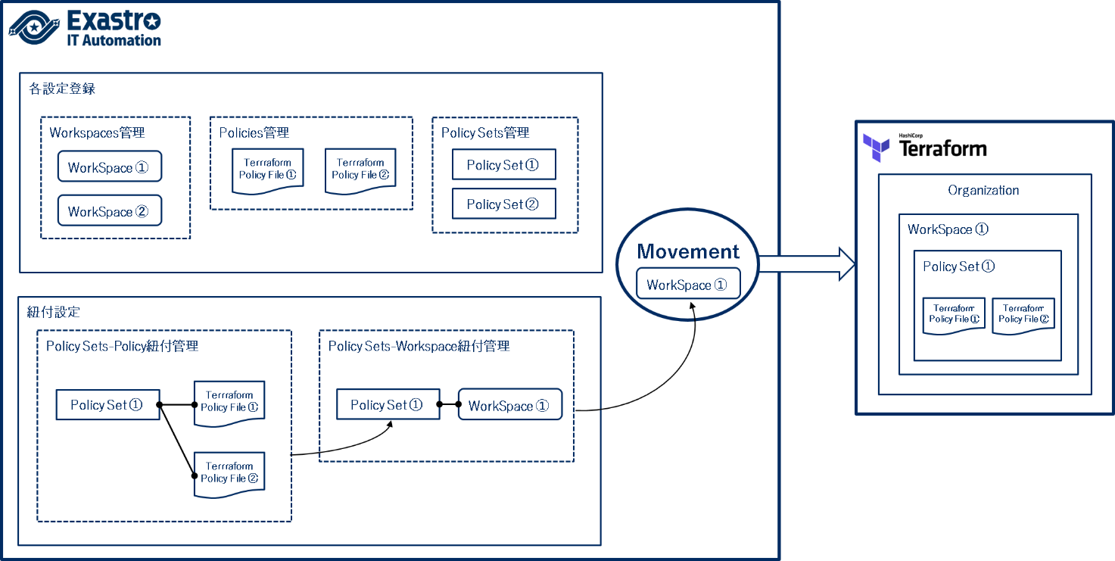

**図 5.1-1 Policy/PolicySet/Workspaceの紐付けについて**

# Terraform driver機能・操作方法説明

本章では、Terraform driverで利用する各コンソールの機能について説明します。

## 基本コンソール

本節では、ITA基本コンソールでの操作について記載します。

本作業はITA基本コンソールマニュアルを参照して、ITA基本コンソール画面内で作業を実施してください。

### 投入オペレーション一覧

1. [投入オペレーション一覧]画面では、オーケストレータで実行する作業対象ホストに対するオペレーションを管理します。作業はITA基本コンソール内メニューより選択します。

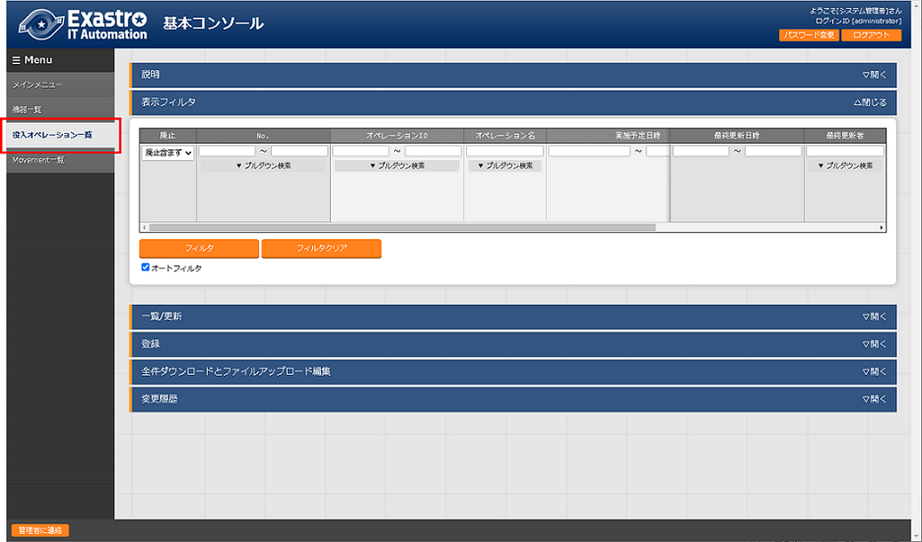

**図6.1.1-1サブメニュー画面（投入オペレーション一覧）**

登録方法の詳細は、関連マニュアルの「利用手順マニュアル_基本コンソール」をご参照下さい。

## Terraform driverコンソール

本節では、Terraformコンソールでの操作について記載します。

### インターフェース情報

1. [インターフェース情報]では、ITAシステムと連携するTerraform Enterpriseの情報をメンテナンス（閲覧／更新）することができます。連携対象となるTerraform EnterpriseのHostnameと、Terraform EnterpriseのUserが発行したUser Tokenが必要となります。

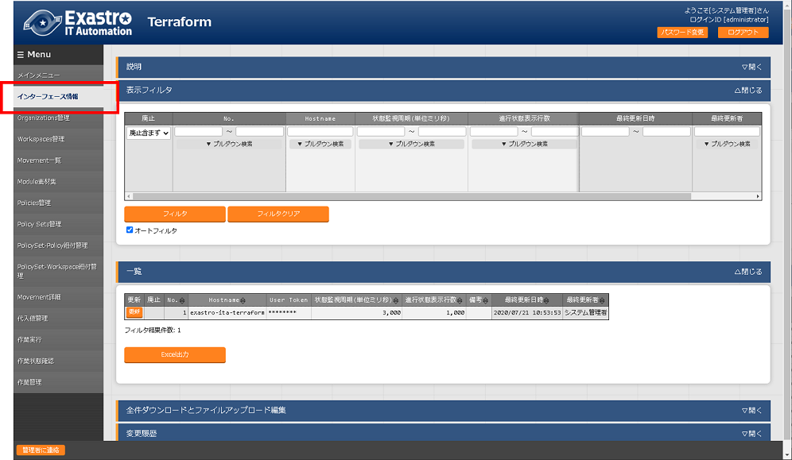

**図 6.2.1‑1サブメニュー画面（インターフェース情報）**

1. 「一覧」-「更新」ボタンより、インターフェース情報の登録を行います。

インターフェース情報が未登録または、複数レコード登録されている状態で作業実行した場合、**作業実行は想定外エラーとなります**。

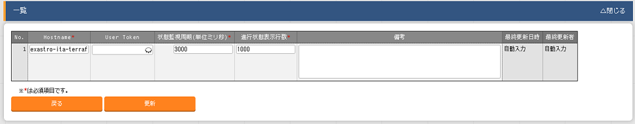

図 6.2.1‑2 登録画面（インターフェース情報）

1. インターフェース情報画面の項目一覧は以下のとおりです。

**表 6.2.1‑1　項目一覧（インタフェース情報）**

| **項目** | **説明** | **入力**  **必須** | **入力形式** | **制約事項** |
| --- | --- | --- | --- | --- |
| Hostname | ITAシステムが連携する対象であるTerraforrm EnterpriseのHostnameを入力します。 | ○ | 手動入力 | 最大長256バイト |
| User Token | Terraform Enterpriseの[User Settings]より発行したUser Tokenを入力します。 | ○ | 手動入力 | 最大長256バイト |
| 状態監視周期（単位ミリ秒） | 「6.2.14作業状態確認」で表示されるログのリフレッシュ間隔を入力します。通常は3000ミリ秒程度が推奨値です。 | ○ | 手動入力 | 最小値 1000 ミリ秒 |
| 進行状態表示行数 | 「6.2.14作業状態確認」での進行ログ・エラーログの最大表示行数を入力します。通常は1000行程度が推奨値です。 | ○ | 手動入力 | - |
| NULL連携 | 代入値自動登録設定でパラメータシートの具体値が NULL(空白)の場合に 、代入値管理への登録 を NULL(空白)の値で行うか設定します。代入値自動登録設定メニューの「NULL 連携」が空白の場合この値が適用されます。  ・「有効」の場合、パラメータシートの値がどのような 値でも代入値管理への登録が行われます。  ・「無効」の場合、パラメータシートに値が入っている 場合のみ代入値管理への登録が行われます。 | ○ | リスト選択 |  |
| 備考 | 自由記述欄です。 | - | 手動入力 | 最大長4000バイト |

### Organizations管理

1. [Organizations管理]では、Terraform Enterpriseで利用するOrganizationについてのメンテナンス（閲覧／登録／更新／廃止）を行います。また、ITAシステムに登録したOrganizationをTerraform Enterpriseへ連携（登録／更新／削除）することができます。

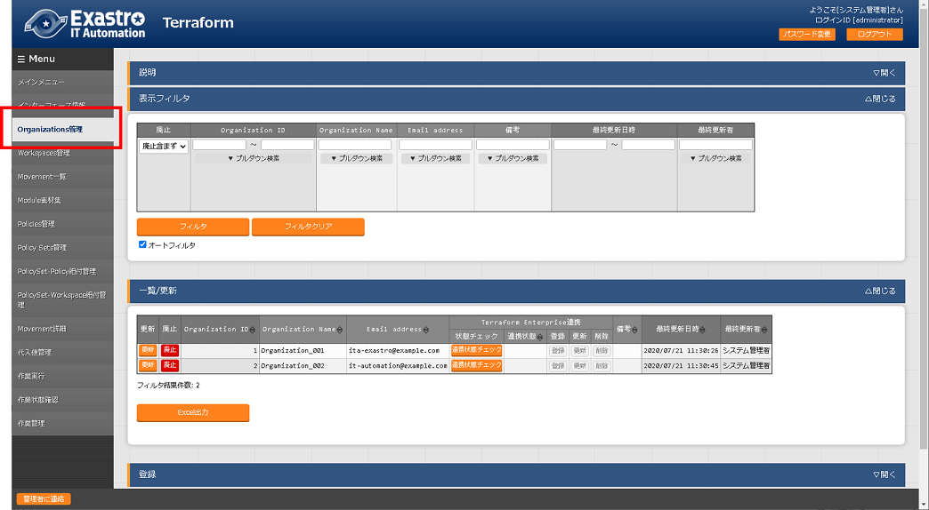

**図 6.2.2-1サブメニュー画面（Organizations管理）**

1. 「登録」-「登録開始」ボタンより、Organization情報の登録を行います。

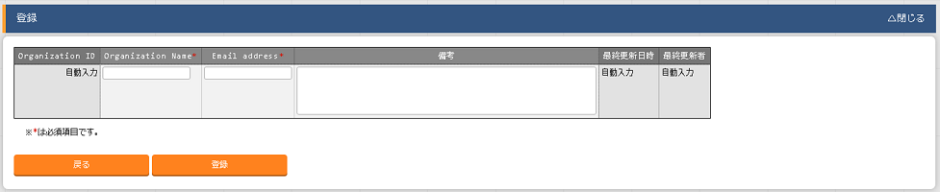

**図 6.2.2-2 登録画面（Organizations管理）**

1. Organizationを「登録」した後、「一覧／更新」より「連携状態チェック」ボタンをクリックすると、Terraform Enterpriseとの連携状態を確認できます。連携状態に応じてTerrraform Enterpriseへの連携（登録／更新／削除）ボタンがアクティブに変わり、クリックすることでTerraform Enterpriseとの連携を実行できます。

OrganizationがTerraform Enterpriseに連携（登録）されていない状態で作業実行した場合、**作業実行は想定外エラーとなります**。

「6.2.1インターフェース情報」で登録した「Hostname」および「User Token」に誤りがあると、Terraform Enterpriseとの連携が失敗し、連携状態に以下のメッセージが表示されます。

『Terraform Enterpriseとの接続に失敗しました。インターフェース情報を確認して下さい。』

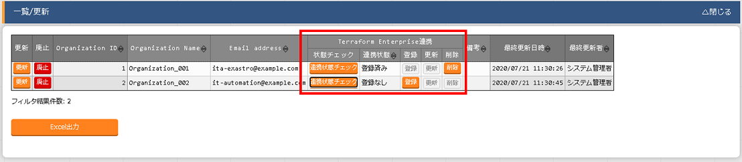

**図 6.2.2-3 Terraform Enterprise連携（Organizations管理）**

1. Organizations管理画面の項目一覧は以下のとおりです。

**表 6.2.2‑1　項目一覧（Organizations管理）**

|  |  |  |  |  |  |
| --- | --- | --- | --- | --- | --- |
| **項目** | | **説明** | **入力**  **必須** | **入力形式** | **制約事項** |
| Organization Name | | Organizationの名前を入力します。  半角英数字と記号 _ - （アンダーバーとハイフン）のみ利用可能です。 | ○ | 手動入力 | 最大長40バイト |
| Email address | | OrganizationのEmail addressを入力します。 | ○ | 手動入力 | 最大長128バイト |
| Terraform Enterprise連携 | 連携状態  チェック | 連携状態チェックを実行するボタンです。 | - | - |  |
| 連携状態 | 対象のOrganizationについて、Terraform Enterpriseとの連携状態が表示されます。  Terraform Enterprise側に登録されていない場合は『登録なし』。登録されているがEmail addressに差異がある場合は『更新あり』。登録されている場合は『登録済み』と表示されます。 | - | - |  |
| 登録 | 登録を実行するボタンです。『登録なし』の場合にアクティブ化されます。クリックすることでTerraform Enterpriseに対象のOrganizationを登録します。 | - | - |  |
| 更新 | 更新を実行するボタンです。『更新あり』の場合にアクティブ化されます。クリックすることでTerraform Enterpriseに登録されている対象のOrganizationのEmail addressを更新します。 | - | - |  |
| 削除 | 削除を実行するボタンです。『登録済み』『更新あり』の場合にアクティブ化されます。クリックすることでTerraform Enterpriseに登録されている対象のOrganizationを削除します。  ※削除したOrganizationは元に戻すことができません。また、Organization配下にあるWorkspaceも削除されます。 | - | - |  |
| 備考 | | 自由記述欄です。 | - | 手動入力 | 最大長4000バイト |

### Workspaces管理

1. [Workspaces管理]では、Terraform Enterpriseで利用するWorkspaceについてのメンテナンス（閲覧／登録／更新／廃止）を行います。また、ITAシステムに登録したWorkspaceをTerraform Enterpriseへ連携（登録／更新／削除）することができます。WorkspaceはOrganizationに紐付くため、先に「6.2.2 Organizations管理」で対象を登録しておく必要があります。

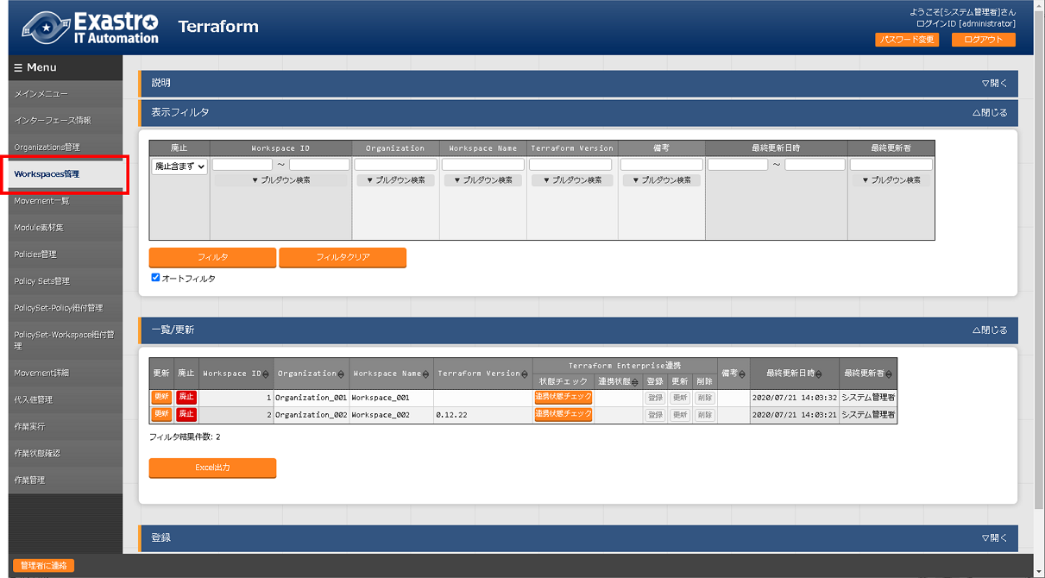

**図 6.2.3-1サブメニュー画面（Workspaces管理）**

1. 「登録」-「登録開始」ボタンより、Workspace情報の登録を行います。

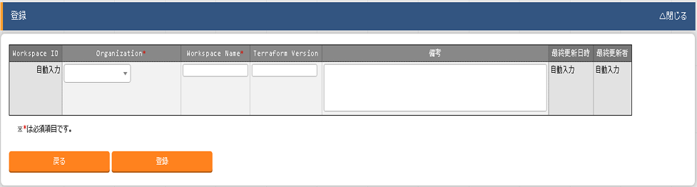

図 6.2.3-2 登録画面（Workspaces管理）

1. Workspaceを「登録」した後、「一覧／更新」より「連携状態チェック」ボタンをクリックすると、Terraform Enterpriseとの連携状態を確認できます。連携状態に応じてTerrraform Enterpriseへの連携（登録／更新／削除）ボタンがアクティブに変わり、クリックすることでTerraform Enterpriseとの連携を実行できます。

OrganizationがTerraform Enterpriseに連携（登録）されていない状態で作業実行した場合、**作業実行は想定外エラーとなります**。

「6.2.1インターフェース情報」で登録した「Hostname」および「User Token」に誤りがあると、Terraform Enterpriseとの連携が失敗し、連携状態に以下のメッセージが表示されます。

『Terraform Enterpriseとの接続に失敗しました。インターフェース情報を確認して下さい。』

また、選択したOrganizationがTerraform Enterpriseに連携（登録）されていない場合も同様のメッセージが表示されます。

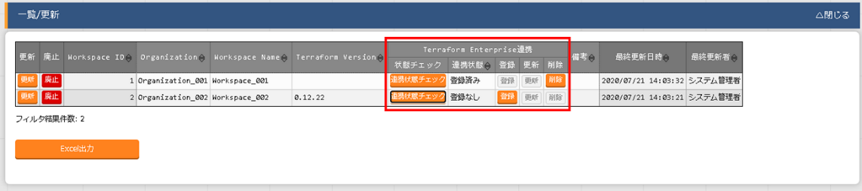

図 6.2.3-3 Terraform Enterprise連携（Workspaces管理）

1. Workspaces管理画面の項目一覧は以下のとおりです。

表 6.2.3-1項目一覧（Workspaces管理）

|  |  |  |  |  |  |
| --- | --- | --- | --- | --- | --- |
| **項目** | | **説明** | **入力**  **必須** | **入力形式** | **制約事項** |
| Organization Name | | 「6.2.2 Organizations管理」にて登録したOrganization Nameを選択します。 | ○ | リスト選択 |  |
| Workspace Name | | Workspaceの名前を入力します。  半角英数字と記号 _ - （アンダーバーとハイフン）のみ利用可能です。 | ○ | 手動入力 | 最大長90バイト |
| Terraform Version | | Terraformのバージョンを入力します。空欄の場合は連携（登録）時に最新のバージョンが自動的に適用されます。 |  | 手動入力 |  |
| Terraform Enterprise連携 | 連携状態  チェック | 連携状態チェックを実行するボタンです。 | - | - |  |
| 連携状態 | 対象のWorkspaceについて、Terraform Enterpriseとの連携状態が表示されます。  Terraform Enterprise側に登録されていない場合は『登録なし』。登録されているがTerraform Versionに差異がある場合は『更新あり』。登録されている場合は『登録済み』と表示されます。 | - | - |  |
| 登録 | 登録を実行するボタンです。『登録なし』の場合にアクティブ化されます。クリックすることでTerraform Enterpriseに対象のWorkspaceを登録します。 | - | - |  |
| 更新 | 更新を実行するボタンです。『更新あり』の場合にアクティブ化されます。クリックすることでTerraform Enterpriseに登録されている対象のWorkspaceのTerraform Versionを更新します。 | - | - |  |
| 削除 | 削除を実行するボタンです。『登録済み』『更新あり』の場合にアクティブ化されます。クリックすることでTerraform Enterpriseに登録されている対象のWorkspaceを削除します。  ※削除したWorkspaceは元に戻すことができません。 | - | - |  |
| 備考 | | 自由記述欄です。 | - | 手動入力 | 最大長4000バイト |

### Movement一覧

1. [Movement一覧]では、Movement名についてのメンテナンス（閲覧／登録／更新／廃止）を行います。

MovementはTerraform利用情報としてOrganization:Workspaceと紐付ける必要があるため、先に「6.2.2 Organizations管理」「6.2.3 Workspaces管理」で対象を登録しておく必要があります。

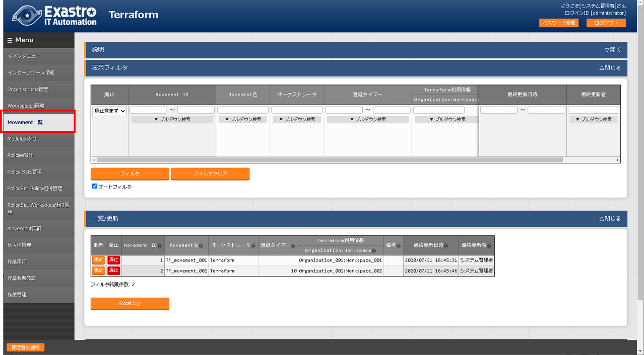

**図6.2.4-1サブメニュー画面（Movement一覧）**

1. 「登録」-「登録開始」ボタンより、Movement情報の登録を行います。

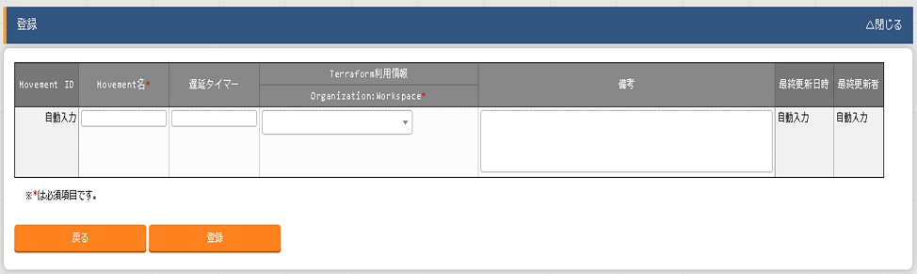

図 6.2.4-2 登録画面（Movement一覧）

1. Movement一覧画面の項目は以下の通りです。

**表 6.2.4-1 項目一覧（Movement一覧）**

|  |  |  |  |  |  |
| --- | --- | --- | --- | --- | --- |
| **項目** | | **説明** | **入力**  **必須** | **入力形式** | **制約事項** |
| Movement名 | | Movementの名称を入力します。 | ○ | 手動入力 | 最大長256バイト |
| オーケストレータ | | 『Terraform』が自動で入力されます。 | - | - | - |
| 遅延タイマー | | Movementが指定期間遅延した場合にステータスを遅延として警告表示したい場合に指定期間(1～)を入力します。(単位:分)  未入力の場合は警告表示しません。 | - | 手動入力 | - |
| Terraform利用情報 | Organization:Workspace | 「6.2.3 Workspaces管理」にて登録した（Organizationと紐付く）Workspaceを選択します。 | ○ | リスト選択 |  |
| 備考 | | 自由記述欄です。 | - | 手動入力 | 最大長4000バイト |

### Module素材集

1. [Module素材集]ではユーザーが作成したModuleのメンテナンス（閲覧／登録／更新／廃止）を行います。

Moduleの記述などに関しては、「7.1 Moduleの記述」を参照してください。

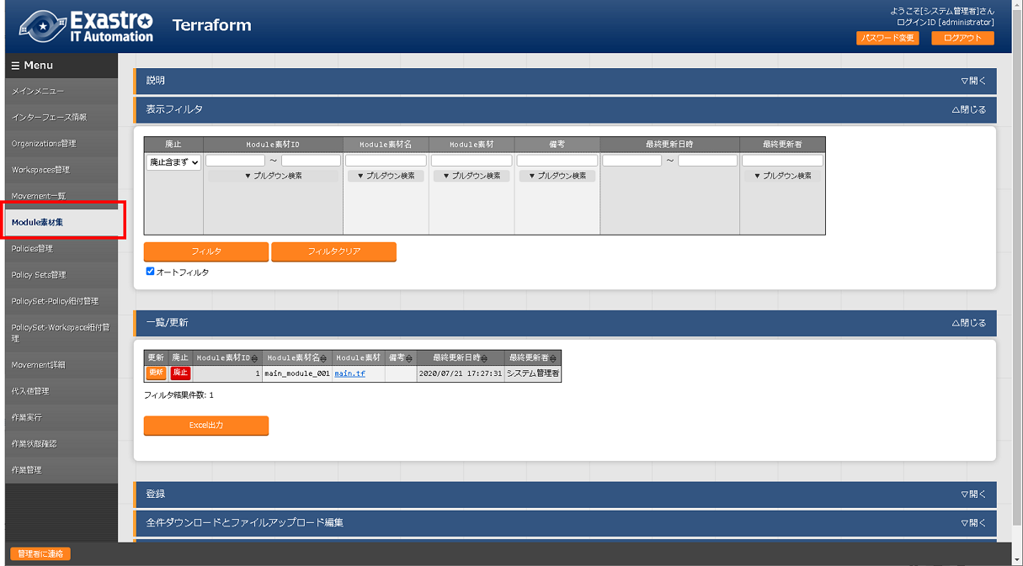

図 6.2.5-1サブメニュー画面（Module素材集）

1. 「登録」-「登録開始」ボタンより、Movement情報の登録を行います。

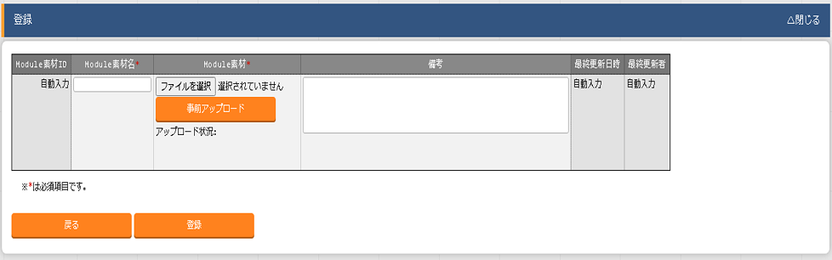

図 6.2.5-2登録画面（Module素材集）

「登録」の前に、「Module素材」を「事前アップロード（①）」してください。「アップロード状況（②）」にModuleのファイル名が表示されたのを確認してから、「登録」ボタンを押してください。

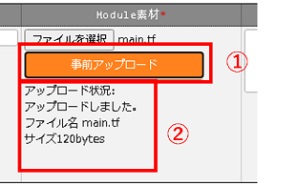

1. Module素材集の項目一覧は以下のとおりです。

**表 6.2.5-1 項目一覧（Module素材集）**

| **項目** | **説明** | **入力**  **必須** | **入力形式** | **制約事項** |
| --- | --- | --- | --- | --- |
| Module素材名 | ITAで管理するModule素材名を入力します。 | ○ | 手動入力 | 最大長256バイト |
| Module素材 | 作成したModuleファイルをアップロードします。 | ○ | ファイル選択 | 最大サイズ4Gバイト |
| 備考 | 自由記述欄です。 | - | 手動入力 | 最大長4000バイト |

1. BackYardの処理でModuleファイル内に定義している変数を抜出します。抜出した変数は「6.2.11代入値自動登録」や「6.2.12代入値管理」で具体値の登録が可能になります。

抜出する タイミングはリアルタイムではありませんので「6.2.11代入値自動登録」や「6.2.12代入値管理」で変数が扱えるまでに時間がかかる※1場合があります。

※1**抜出のタイミングは「 8.2メンテナンス方法について」の「③起動周期の変更」に記載していますので、そちらをご参照ください**

### Policies管理

1. [Policies管理]ではユーザーが作成したPolicyのメンテナンス（閲覧／登録／更新／廃止）を行います。Policyの記述など関しては、「7.2 Policyの記述」を参照してください。

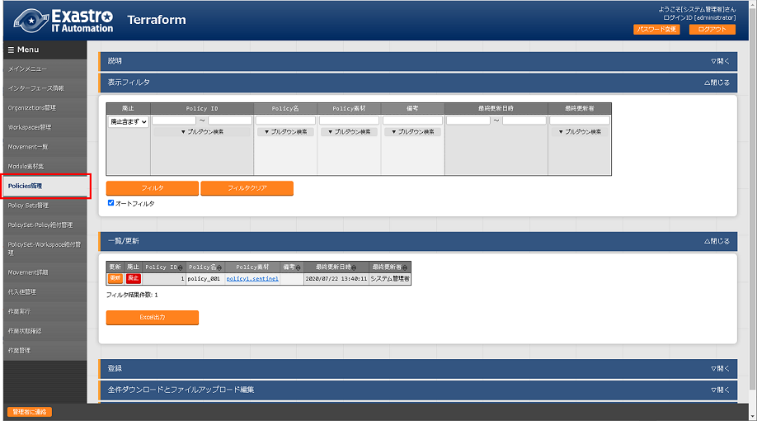

**図6.2.6-1サブメニュー画面（Policies管理）**

1. 「登録」-「登録開始」ボタンより、Policyの登録を行います。

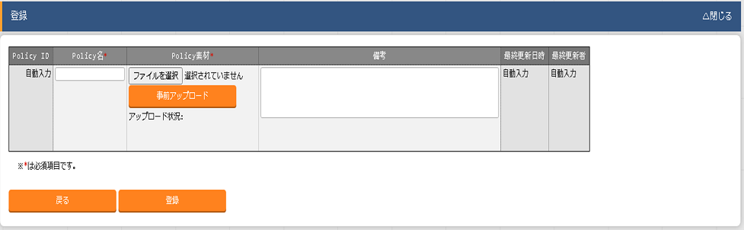

図6.2.6-2 登録画面（Policies管理）

「登録」の前に、「Policy素材」を「事前アップロード（①）」してください。「アップロード状況（②）」にPlaybookのファイル名が表示されたのを確認してから、「登録」ボタンを押してください。

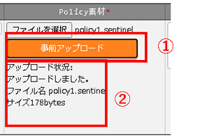

1. Policies管理の項目一覧は以下のとおりです。

**表6.2.6-1項目一覧（Policies管理）**

|  |  |  |  |  |
| --- | --- | --- | --- | --- |
| **項目** | **説明** | **入力**  **必須** | **入力形式** | **制約事項** |
| Policy名 | ITAで管理するPolicy名を入力します。 | ○ | 手動入力 | 最大長256バイト |
| Policy素材 | 作成したPolicyファイルをアップロードします。 | ○ | ファイル選択 | 最大サイズ4Gバイト |
| 備考 | 自由記述欄です。 | - | 手動入力 | 最大長4000バイト |

### Policy Sets管理

1. [Policy Sets管理]ではPolicy Setのメンテナンス（閲覧／登録／更新／廃止）を行います。

Policy Setは「6.2.8 PolicySet-Policy紐付管理」「6.2.9 PolicySet-Workspace紐付管理」でPolicyおよびWorkspaceと紐付けることで、作業実行時にWorkspaceに対してPolicyを適用させます。

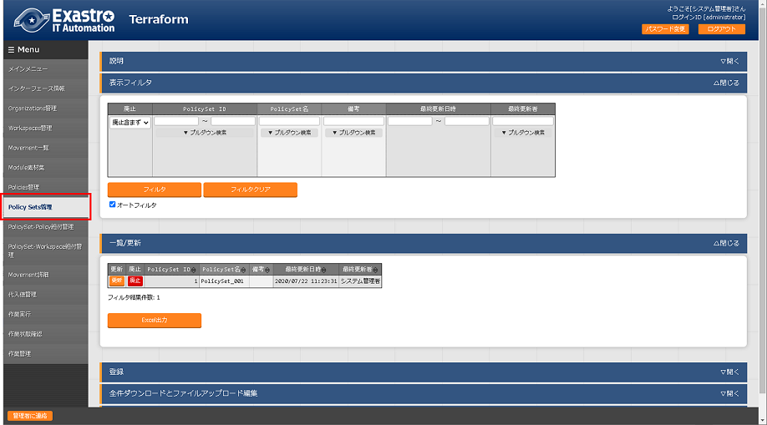

**図6.2.7-1サブメニュー画面（Policy Sets管理）**

**(2)** 「登録」-「登録開始」ボタンより、PolicySetの登録を行います。

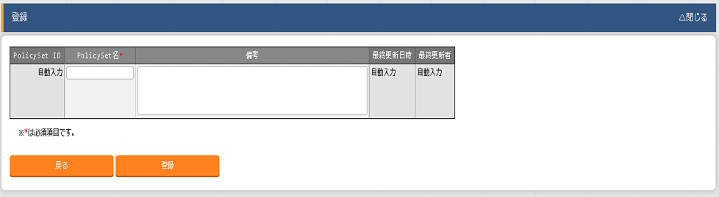

**図6.2.7-2登録画面（Policy Sets管理）**

**(3)** 登録画面の項目一覧は以下のとおりです。

**表 6.2.7-1 項目一覧（PolicySets管理）**

|  |  |  |  |  |
| --- | --- | --- | --- | --- |
| **項目** | **説明** | **入力**  **必須** | **入力形式** | **制約事項** |
| PolicySet名 | ITAで管理するPolicySet名を入力します。 | ○ | 手動入力 | 最大長256バイト |
| 備考 | 自由記述欄です。 | - | 手動入力 | 最大長4000バイト |

### PolicySet-Policy紐付管理

1. [PolicySet-Policy紐付管理]では、「6.2.6 Policies管理」で作成したPolicyと「6.2.7 Policy Sets管理」で作成したPolicySetの紐付けについてメンテナンス（閲覧／登録／更新／廃止）を行います。

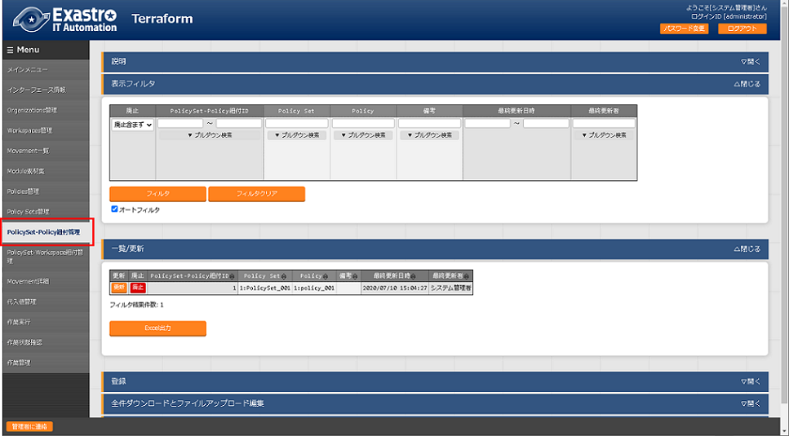

**図6.2.8-1サブメニュー画面（PolicySet-Policy紐付管理）**

1. 「登録」-「登録開始」ボタンより、PolicySet-Policy紐付の登録を行います。

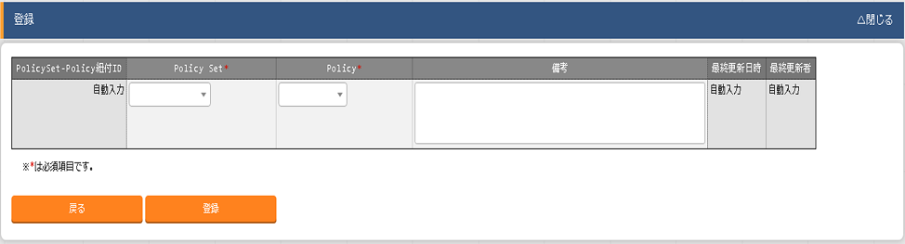

**図6.2.8-2 登録画面（PolicySet-Policy紐付管理）**

1. PolicySet-Policy紐付管理の項目一覧は以下のとおりです。

**表 6.2.8-1 項目一覧（PolicySet-Policy紐付け管理）**

|  |  |  |  |  |
| --- | --- | --- | --- | --- |
| **項目** | **説明** | **入力**  **必須** | **入力形式** | **制約事項** |
| Policy Set | 「6.2.7 Policy Sets管理」にて登録したをPolicySet名を選択します。 | ○ | リスト選択 |  |
| Policy | 「6.2.6 Policies管理」にて登録したをPolicy名を選択します。 | ○ | リスト選択 |  |
| 備考 | 自由記述欄です。 | - | 手動入力 | 最大長4000バイト |

### PolicySet-Workspace紐付管理

1. [PolicySet-Workspace紐付管理]では、「6.2.3 Workspaces管理」で作成したWorkspaceと「6.2.7 Policy Sets管理」で作成したPolicySetの紐付けについてメンテナンス（閲覧／登録／更新／廃止）を行います。

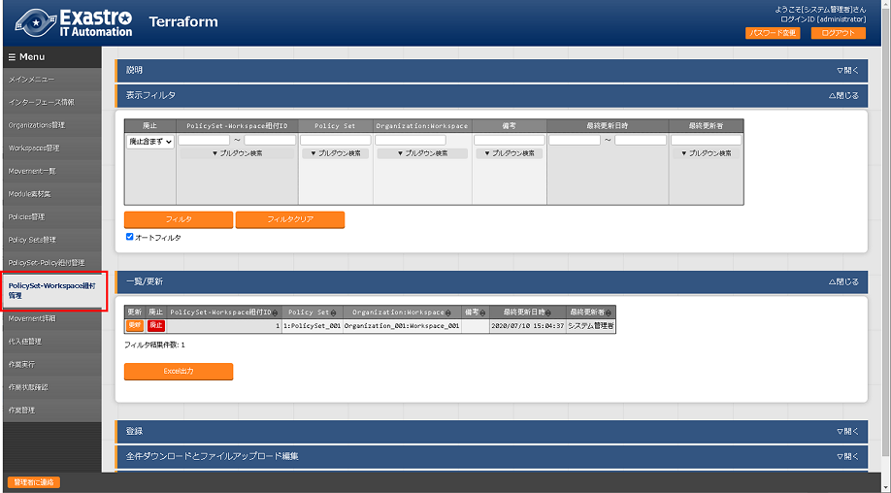

**図6.2.9-1サブメニュー画面（PolicySet-Workspace紐付管理）**

1. 「登録」-「登録開始」ボタンより、PolicySet-Workspace紐付の登録を行います。

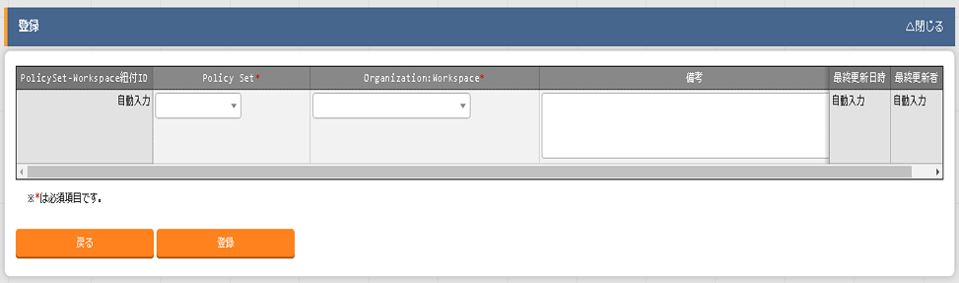

図 6.2.9-2登録画面（PolicySet-Workspace紐付管理）

1. PolicySet-Workspace紐付管理の項目一覧は以下のとおりです。

**表 6.2.9-1 項目一覧（PolicySet-Workspace紐付け管理）**

|  |  |  |  |  |
| --- | --- | --- | --- | --- |
| **項目** | **説明** | **入力**  **必須** | **入力形式** | **制約事項** |
| Policy Set | 「6.2.7 Policy Sets管理」にて登録したをPolicySet名を選択します。 | ○ | リスト選択 |  |
| Organization:Workspace | 「6.2.3 Workspaces管理」にて登録した（Organizationと紐付く）Workspaceを選択します。 | ○ | リスト選択 |  |
| 備考 | 自由記述欄です。 | - | 手動入力 | 最大長4000バイト |

### Movement詳細

1. [Movement詳細]では、Movementで実行するModule素材のメンテナンス（閲覧／登録／更新／廃止）を行います。

Movementに対して複数のModule素材を紐付けることが可能です。

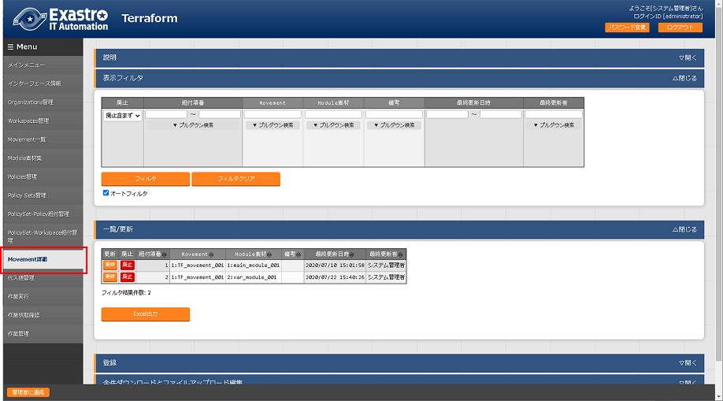

**図6.2.10-1サブメニュー画面（Movement詳細）**

1. 「登録」-「登録開始」ボタンより、Movement詳細の登録を行います。

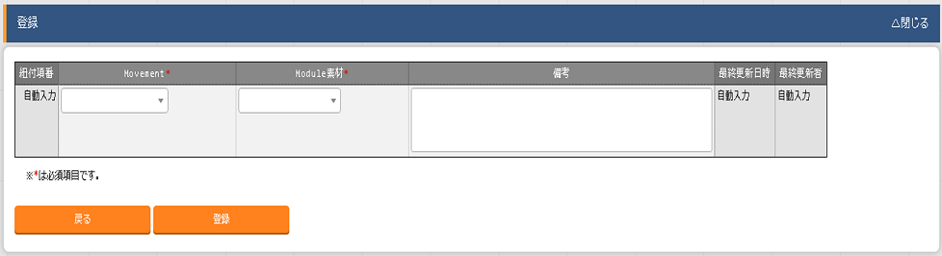

図 6.2.10-2登録画面（Movement詳細）

1. Movement詳細の項目一覧は以下のとおりです。

**表 6.2.10-1項目一覧（Movement詳細）**

|  |  |  |  |  |
| --- | --- | --- | --- | --- |
| **項目** | **説明** | **入力**  **必須** | **入力形式** | **制約事項** |
| Movement | 「6.2.4 Movement一覧」にて登録したMovementを選択します。 | ○ | リスト選択 | - |
| Module素材 | 「6.2.5 Module素材集」で登録したModule素材を選択します。 | ○ | リスト選択 | - |
| 備考 | 自由記述欄です。 | - | 手動入力 | 最大長4000バイト |

### 代入値自動登録

1. [代入値自動登録]では、メニュー作成機能で作成したパラメータシート（オペレーションあり）と、Movementの変数を紐付けます。登録した情報はBackYardの処理により代入値管理に反映されます。

7.3 BackYard コンテンツ(2)代入値自動登録設定に反映ルールを記載しています。

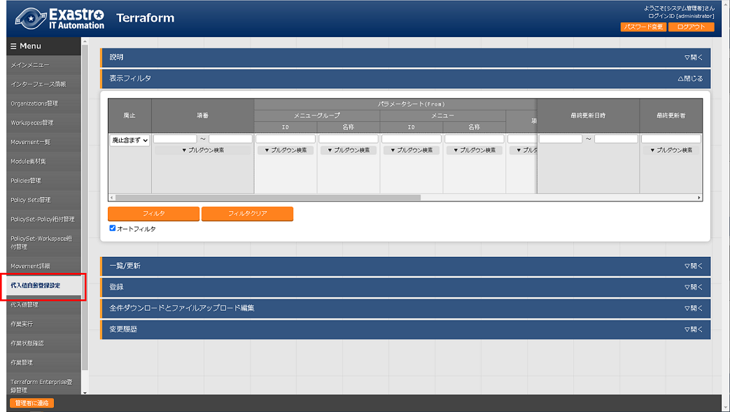

**図6.2.11-1サブメニュー画面（代入値自動登録）**

1. 「登録」-「登録開始」ボタンより、代入値管理を行います。

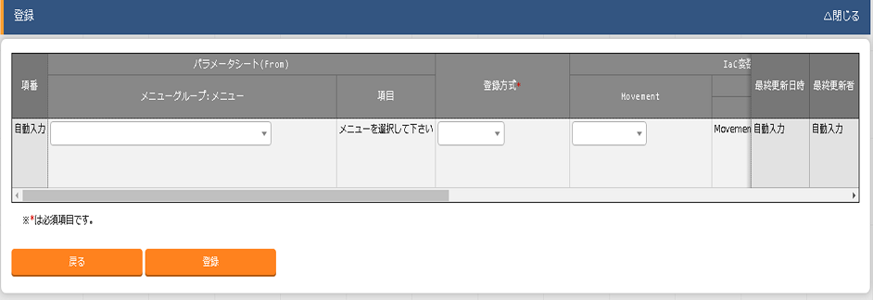

**図 6.2.11-2登録画面（代入値自動登録）**

1. 登録画面の項目一覧は以下のとおりです。

**表6.2.11-1　項目一覧（代入値自動登録）**

| **カラム** | | **説明** | **入力必須** | **入力形式** | **制約事項** |
| --- | --- | --- | --- | --- | --- |
| メニューグループ：メニュー | | メニュー作成機能で作成したパラメータシート（オペレーションあり）が表示 されます。 該当のパラメータシートを選択します。 | ○ | リスト選択 |  |
| 項目 | | 選択したパラメータシートの項目が表示されます。 対象の項目を選択します。 | ○ | リスト選択 |  |
| 登録方式 | | Value 型：項目の設定値を紐付けた変数の具体値とする場合に選択します。  Key 型：項目の名称を紐付けた変数の具体値とする場合に選択します。  項目の設定値が空白の場合は紐付け対象外となり  ます。  Key-Value 型：項目の名称(Key)と設定値(Value)を  紐付けた変数の具体値とする場合に選択します。 | ○ | リスト選択 |  |
| Movement | | Movement 一覧で登録した Movement が表示されます。Movement を選択します。 | ○ | リスト選択 |  |
| Key  情報 | 変数名 | Movement詳細で登録した資材で使用している変数が表示されます。  Key型で具体値に紐付けたい変数を選択します。 | ○  または  ／ | リスト選択 | 登録方式でKey型  またはKey-Value型を  選択した場合は必須 |
| Value  情報 | 変数名 | Movement詳細で登録した資材で使用している変数が表示されます。  Value型で具体値に紐付けたい変数を選択します。 | ○  または  ／ | リスト選択 | 登録方式でValue型  またはKey-Value型を  選択した場合は必須 |
| HCL設定 | | 「OFF」または「ON」を選択します。  BackYardの処理により代入値管理に反映する際、選択した値が引き継がれます。 | ○ | リスト選択 |  |
| NULL連携 | | パラメータシートの具体値がNULL(空白)の場合に、代入値管理への登録をNULL(空白)の値で行うか設定します。  ・「有効」の場合、パラメータシートの値がどのような値でも代入値管理への登録が行われます。  ・「無効」の場合、パラメータシートに値が入っている場合のみ代入値管理への登録が行われます。  ・空白の場合、インターフェース情報の「NULL連携」の値が適用されます。 | - | リスト選択 | - |
| 備考 | | 自由記述欄です。 | - | 手動入力 | 最大長4000バイト |

### 代入値管理

1. [代入値管理]では、オペレーションごとに、対象のMovementで利用されるModule内の変数に代入する具体値をメンテナンス（閲覧／登録／更新／廃止）できます。

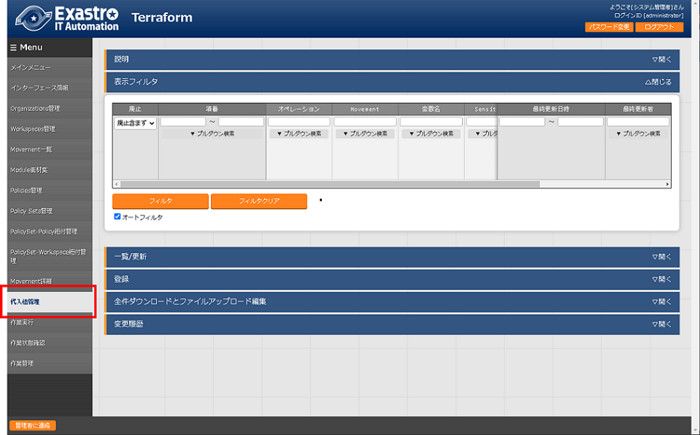

**図6.2.12-1サブメニュー画面（代入値管理）**

1. 「登録」-「登録開始」ボタンより、代入値管理を行います。

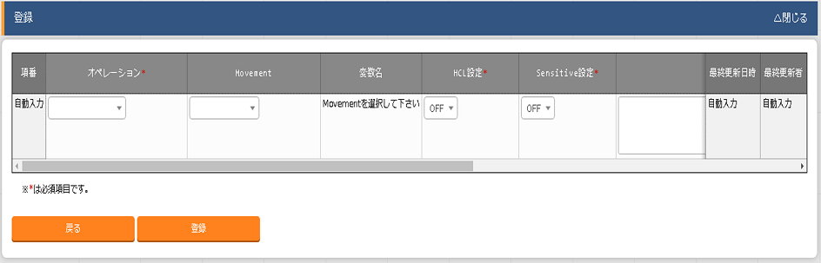

図 6.2.12-2登録画面（代入値管理）

代入値管理の変数は、「6.2.5 Module素材集」で登録されたファイルの情報から反映されます。

**※ 反映のタイミングは「 8.2メンテナンス方法について」の「③起動周期の変更」に記載していますので、そちらをご参照ください**

1. 代入値管理に登録した変数は、作業実行時にTerraform Enterprise側のWorkspaceで管理するVariablesに対し、「変数名」が「Key」、「具体値」が「Value」として登録されます。

「HCL設定」を「ON」にしていた場合は「HCL」にチェックが入った状態で登録されます。

「Sensitive設定」を「ON」にしていた場合は「Sensitive」にチェックが入った状態で登録されます。

1. 代入値管理の項目一覧は以下のとおりです。

**表6.2.12-1　項目一覧（代入値管理）**

|  |  |  |  |  |
| --- | --- | --- | --- | --- |
| **項目** | **説明** | **入力**  **必須** | **入力形式** | **制約事項** |
| オペレーション | 対象のオペレーションを選択します。 | ○ | リスト選択 | - |
| Movement | 対象のMovementを選択します。 | ○ | リスト選択 | - |
| 変数名 | Movement詳細にて登録されているModule素材の中から、選択されたMovementにアタッチしている変数名が表示されます。変数を選択します。 | ○ | リスト選択 | - |
| HCL設定 | 「OFF」または「ON」を選択します。  「ON」を選択した場合、Terraform Enterprise側のWorkspaceに登録する際にその変数に対する「HCL」を有効にします。変数に文字列以外の値を設定する際などに設定します。 | ○ | リスト選択 |  |
| Sensitive設定 | 「OFF」または「ON」を選択します。  「ON」を選択した場合、具体値を暗号化しITA上で表示させないようにします。  またTerraform Enterprise側のWorkspaceに登録する際にその変数に対する「Sensitive」を有効にし、具体値を表示させないようにします。 | ○ | リスト選択 |  |
| 具体値 | オペレーション/Movementで使用する変数の具体値を入力します。 | ○ | 手動入力 | 最大長8192バイト |
| 備考 | 自由記述欄です。 | - | 手動入力 | 最大長4000バイト |

### 作業実行

1. 作業の実行を指示します。Movement一覧、オペレーション一覧からそれぞれラジオボタンで選択し、実行ボタンを押すと、「6.2.14作業状態確認」に遷移し、実行されます。

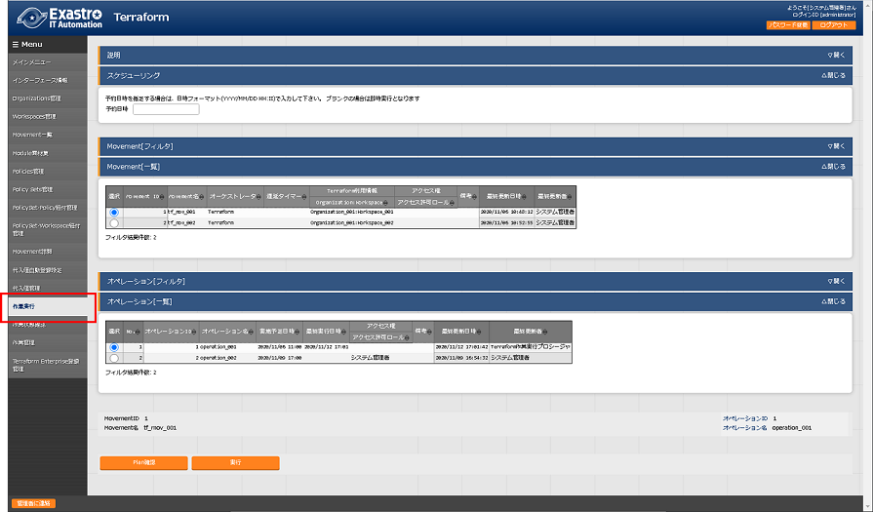

**図 6.2.13-1 サブメニュー画面（作業実行）**

1. **予約日時の指定**

「予約日時」を入力することで、実行およびPlan確認を予約することができます。

「予約日時」には、未来の日時のみ登録可能です。

1. **Movementの指定**

「6.2.4 Movement一覧」で登録したMovementを選択します。

1. **オペレーションの指定**

「6.1.1投入オペレーション一覧」で登録したオペレーションを選択します。

1. **実行**

「実行」ボタンをクリックすると、「6.2.14作業状態確認」に遷移し、作業が実行されます。

PlanおよびPolicyCheck完了後にApplyが自動で実行されます。

1. **Plan確認**

「Plan確認」ボタンをクリックすると、「実行」ボタンをクリックした場合同様に作業実行が開始されますが、PlanおよびPolicyCheck完了後にRUNに対し「Discard Run」が適用され、Applyは実行されません。

### 作業状態確認

1. 作業の実行状態を監視します。

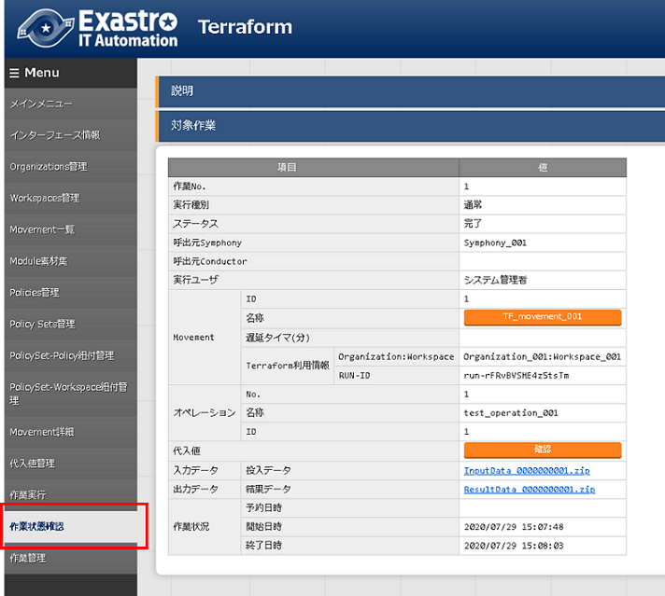

**図 6.2.14-1サブメニュー画面（作業状態確認）**

1. **実行状態表示**実行状況に即し、「ステータス」が表示されます。

「実行種別」にはPlan確認の場合には「Plan確認」、それ以外の場合には「通常」が入ります。

「進行状況(Planログ)」「進行状況(PolicyCheckログ)」「進行状況(Applyログ)」にはTerraform Enterpriseで実行するPlan / PolicyCheck / Applyの各実行状況のログが表示されます。

ステータスが想定外エラーで終了した場合、「6.2.1インターフェース情報」の登録不備や、「6.2.2 Organizations管理」「6.2.3 Workspaces管理」でのTerraform Enterpriseとの連携（登録）がされていない、あるいはその他のWebコンテンツの登録不備が原因であれば、「進行状況(エラーログ)」にメッセージが表示されます。

それ以外のエラーの場合は「進行状況(エラーログ)」にメッセージが表示されません。この場合は、プロセスのログにエラー情報が記録されます。必要に応じてプロセスのログを確認ください。

※プロセスのログは「 8.2メンテナンス方法について」の「④ログファイル名」に記載していますので、そちらをご参照ください。

「呼出元Symphony」には、どのSymphonyから実行されたかを表示します。Terraformドライバから直接実行した場合やConductorから実行した場合は空欄になります。

「呼出元 Conductor」には、どのConductorから実行されたかを表示します。Terraformドライバから直接実行した場合やSymphonyから実行した場合は空欄になります。

「実行ユーザ」には、作業実行メニューより「実行」ボタンを押下した際のログインユーザが表示されます。

「Terraform利用情報」に表示される「RUN-ID」はTerraform Enterprise側で管理する実行管理のIDで、BackyardコンテンツによるTerraform Enterpriseとの連携処理の際に利用されます。

1. **代入値確認**

「確認」ボタンで「6.2.12代入値管理」が表示され、作業対象のオペレーションとMovementに絞り込んだ代入値が表示されます。

1. **緊急停止/予約取り消し**

「緊急停止」ボタンで構築作業を停止させることができます。

また、実行前の「予約実行」の作業の場合は、「予約取消」ボタンが表示されます。「予約取消」ボタンで予約実行が取り消せます。

1. **ログ検索**実行ログ、エラーログは、フィルタリングができます。各ログのフィルタのテキストボックスに検索したい文字列を入力し、「該当行のみ表示」のチェックボックスをチェックすることで該当する行だけが表示されます。  
   実行ログ、エラーログのリフレッシュ表示間隔と最大表示行数を、「6.2.1インターフェース情報」の「状態監視周期（単位ミリ秒）」と「進行状態表示行数」で設定できます。
2. **投入データ**実行したModule素材およびPolicy素材をダウンロードすることができます。
3. **結果データ**実行ログ、エラーログおよび、Terraform Enterpriseが生成したstateファイルをダウンロードすることができます。

### 作業管理

1. 作業の履歴を閲覧できます。

条件を指定し「フィルタ」ボタンをクリックすると、作業一覧テーブルを表示します。

「作業状態確認」ボタンで、「6.2.14作業状態確認」に遷移し、実行状態の詳細を見ることができます。

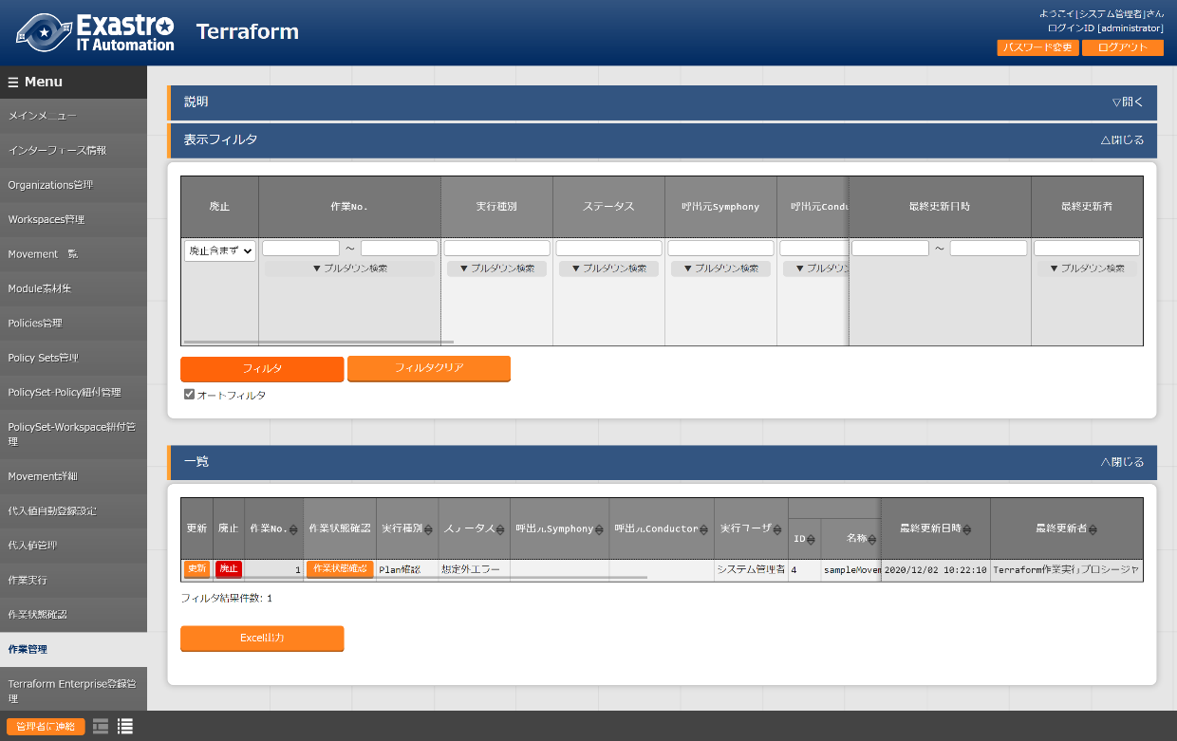

**図6.2.16-1サブメニュー画面（作業管理）**

### Terrraform Enterprise登録管理

1. 「6.2.1インターフェース情報」に登録した情報をもとにTerraform Enterpriseへ接続し、Terraform Enterpriseに登録されているOrganizaiton / Workspace / Policy / PolicySetの一覧をそれぞれ表示できます。

表示された一覧から対象をTerraform Enterpriseから削除することができます。

また、PolicySetに紐付いたWorkspaceおよびPolicyの紐付けを解除することができます。

※このページ上で行う操作について、ITA側の登録対象に影響はありません。

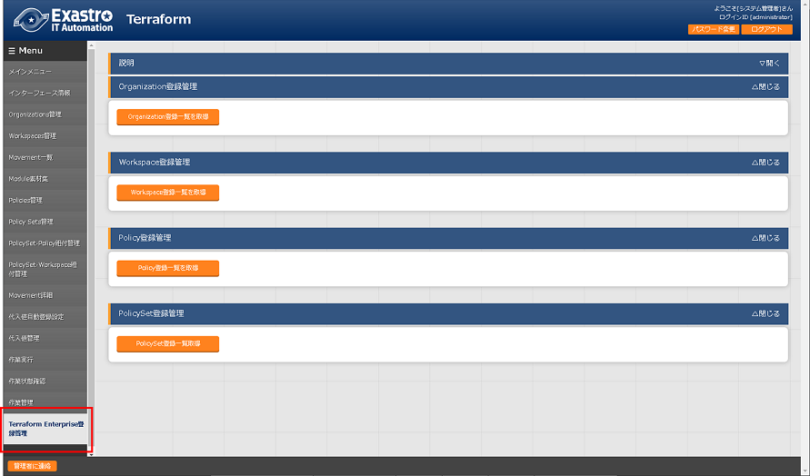

**図6.2.17-1サブメニュー画面（Terraform Enterprise登録管理）**

1. 各一覧取得により表示される項目一覧は以下の通りです。

**表6.2.16-1　項目一覧（Organization登録管理）**

|  |  |
| --- | --- |
| **項目** | **説明** |
| Organization Name | Terraform Enterpriseに登録されているOrganizationの名前です。 |
| Email address | Organizationに登録されているEmail addressです。 |
| ITAの登録状態 | 対象のOrganization Nameが「6.2.2 Organizations管理」に登録されている場合は「登録済み」と表示されます。登録されていない場合は「未登録」と表示されます。 |
| 削除 | ボタンをクリックすると確認ダイアログが表示され[OK]をクリックすると対象のOrganizationがTerraform Enterprise上から削除されます。  ※削除したOrganizationは元に戻すことができません。 |

**表6.2.16-2　項目一覧（Workspace登録管理）**

|  |  |
| --- | --- |
| **項目** | **説明** |
| Organization Name | 対象のWorkspaceと紐付いているOrganizationの名前です。 |
| Workspace Name | Terraform Enterpriseに登録されているWorkspaceの名前です。 |
| Terraform Version | 対象のWorkspaceに設定されているTerraform Versionです。 |
| ITAの登録状態 | 対象のWorkspace Nameが「6.2.3 Workspaces管理」に登録されている場合は「登録済み」と表示されます。登録されていない場合は「未登録」と表示されます。 |
| 削除 | ボタンをクリックすると確認ダイアログが表示され[OK]をクリックすると対象のWorkspaceがTerraform Enterprise上から削除されます。  ※削除したWorkspaceは元に戻すことができません。 |

**表6.2.16-3　項目一覧（Policy登録管理）**

|  |  |
| --- | --- |
| **項目** | **説明** |
| Organization Name | 対象のPolicyと紐付いているOrganizationの名前です。 |
| Policy Name | Terraform Enterpriseに登録されているPolicyの名前です。 |
| ITAの登録状態 | 対象のPolicy Nameが「6.2.6 Policies管理」に登録されている場合は「登録済み」と表示されます。登録されていない場合は「未登録」と表示されます。 |
| Policy Codeをダウンロード | リンクをクリックすると、対象のPolicyのPolicy Codeファイルをダウンロードできます。 |
| 削除 | ボタンをクリックすると確認ダイアログが表示され[OK]をクリックすると対象のPolicyがTerraform Enterprise上から削除されます。  ※削除したPolicyは元に戻すことができません。 |

**表6.2.16-4　項目一覧（PolicySet登録管理）**

|  |  |
| --- | --- |
| **項目** | **説明** |
| Organization Name | 対象のPolicySetと紐付いているOrganizationの名前です。 |
| PolicySet Name | 対象のPolicySetの名前です。 |
| 紐付Workspace | 対象のPolicySetに紐付いているWorkspaceの名前です。 |
| 紐付Policy | 対象のPolicySetに紐付いているPolicyの名前です。 |
| ITAの登録状態 | 対象のPolicySet Nameが「6.2.7 Policy Sets管理」に登録されている場合は「登録済み」と表示されます。登録されていない場合は「未登録」と表示されます。 |
| 削除/紐付解除 | PolicySet Nameに対しては「削除」ボタンが、紐付Workspaceおよび紐付Policyに対しては「紐付解除」ボタンが表示されます。  「削除」ボタンをクリックすると確認ダイアログが表示され[OK]をクリックすると対象のPolicySetがTerraform Enterprise上から削除されます。  「紐付解除」ボタンをクリックすると確認ダイアログが表示され[OK]をクリックすると対象のWorkspaceもしくはPolicyのPolicySetとの紐付けが解除されます。  ※削除したPolicySetは元に戻すことができません。 |

# 構築コード記述方法

Terraform driverでModuleおよびPolicyの記述について説明します。

## Moduleの記述

Moduleファイルは、HCL（HashiCorp Configuration Language）というHashiCorp社独自の言語により記述します。

HCLの詳細については、Terraformの製品マニュアルを参照してください。

## Policyの記述

Policyファイルは、Sentinel languageいうHashiCorp社独自の言語により記述します。

Sentinel languageの詳細については、Terraformの製品マニュアルを参照してください。

## BackYard コンテンツ

1. **変数自動登録**

「6.2.5 Module素材集」に登録したModule素材ファイルから変数を抽出します。

変数の抽出ルールについては「2.1変数の種類」をご参照ください。

なお、取出すタイミングは「Terraform変数自動登録」プロセスの起動周期に依存します。

1. **代入値自動登録設定**

連携対象としたパラメータシートのオペレーションの項目の設定値と紐付けたMovementと変数の情報を代入値管理に反映します。

なお、取出すタイミングは「Terraform自動登録設定」プロセスの起動周期に依存します。

代入値管理は複数の操作者が更新を行います。最終更新者が他操作者の場合は反映処理をしません。

代入値自動登録設定のデータを反映したい場合は、代入値管理で該当レコードを廃止にする操作を行ってください。

代入値管理への反映ルールを以下に記載します。

1. **代入値自動登録に登録されている情報を代入値管理へ反映時**

|  |  |  |  |  |  |
| --- | --- | --- | --- | --- | --- |
| **代入値管理**  **の状態** | **該当レコード**  **なし** | **該当レコードあり** | | | **該当レコード**  **廃止中** |
| **=具体値** | **≠具体値** | |
| **最終更新者** | |
| **BackYard処理** | **他操作者** |
| **代入値管理**  **への反映** | 新規レコード  追加 | - | 該当レコードの  具体値更新 | - | 廃止レコード  復活 |

※ 該当レコード：オペレーション＋Movement+変数名+HCL設定+アクセス権が同一のレコードの意

1. **代入値自動登録に登録されていない情報（代入値管理のみに登録）を代入値管理へ反映**

|  |  |  |
| --- | --- | --- |
| **代入値管理 の状態** | **該当レコードあり** | |
| **最終更新者** | |
| **BackYard処理** | **他操作者** |
| **代入値管理への反映** | 該当レコード廃止 | - |

1. **HCL設定について**

代入値自動登録に設定した「HCL設定」の値は代入値管理に反映する際に同じ値が設定されます。

1. **Sensitive設定について**

連携対象としたパラメータシートの項目が「パスワード」の場合は代入値管理に反映する際に「Sensitive設定」がONで設定されます。それ以外の場合はOFFで設定されます。

1. **アクセス許可ロールについて**

連連携対象としたパラメータシートのレコードに設定されたオペレーションのアクセス許可ロールと、代入値自動登録のレコードに設定されたMovementのアクセス許可ロールを参照し、一致しているすべてのアクセス許可ロールが代入値管理に反映する際に設定されます。

どちらもアクセス許可ロールが設定されていない場合（空欄の場合）は、代入値管理に反映する際も空欄が設定されます。

また、一致するアクセス許可ロールが一つも無い場合は代入値管理にレコードが作成されません。

# 運用操作

本機能を活用する操作は、クライアントPCのブラウザ画面からのユーザー利用による入力だけでなく、システム運用・保守による操作もあります。用意している運用・保守の操作は次のとおりです。

## メンテナンス

Terraform-driverのプロセスの開始/停止/再起動に必要なファイルは以下となります。

|  |  |
| --- | --- |
| **説明** | **対象ファイル名** |
| Terraform作業実行監視  未実行作業の実行を行う。 | ky_terraform_execute-workflow.service |
| Terraform作業実行監視  実行中作業の状態確認およびログ取得を行う。 | ky_terraform_checkcondition-workflow.service |
| Terraform変数自動登録  アップロードしたModule素材から変数の取出しを行う。 | ky_terraform_varsautolistup-workflow.service |
| Terraform自動登録設定  代入値自動登録に設定された情報を代入値管理に反映を行う。 | ky_terraform_valautosetup-workflow.service |

対象ファイルは「/usr/lib/systemd/system」に格納されています。

プロセス起動/停止/再起動の方法は次の通りです。

root権限でコマンドを実行してください。

1. プロセス起動

# systemctl start ky_terraform_execute-workflow.service

1. プロセス停止

# systemctl stop ky_terraform_execute-workflow.service

1. プロセス再起動

# systemctl restart ky_terraform_execute-workflow.service

各対象ファイル名に置き換えて起動/停止/再起動を行ってください。

## メンテナンス方法について

①　NORMALレベルへの変更

　以下のファイルの8行目「DEBUG」を「NORMAL」に書き換えます。

　ログレベル設定ファイル： <インストールディレクトリ>/ita-root/confs/backyardconfs/ita_env

②　DEBUGレベルへの変更

　以下のファイルの8行目「NORMAL」を「DEBUG」に書き換えます。

　ログレベル設定ファイル： <インストールディレクトリ>/ita-root/confs/backyardconfs/ita_env

③ 起動周期の変更

　各対象ファイルのExecStartの5番目のパラメータを変更します。（単位:秒）

　例外を除き起動周期はデフォルト値の使用をしてください。

ExecStart=/bin/sh ${ITA_ROOT_DIR}/backyards/common/ky_loopcall-php-procedure.sh /bin/php /bin/php ${ITA_ROOT_DIR}/backyards/terraform_driver/ky_terraform_execute-workflow.php ${ITA_ROOT_DIR}/logs/backyardlogs **5** ${ITA_LOG_LEVEL} > /dev/null 2>&1

書き換え後、**プロセス再起動(restart)後に有効になります。**

④ ログファイル名

|  |  |
| --- | --- |
| **プロセス名** | **ログファイル名** |
| ky_terraform_execute-workflow | ky_terraform_execute-workflow_YYYYMMDD.log |
| ky_terraform_checkcondition-workflow | ky_terraform_checkcondition-workflow_YYYYMMDD.log |
| ky_terraform_varsautolistup-workflow | ky_terraform_varsautolistup-workflow_YYYYMMDD.log |
| ky_terraform_valautosetup-workflow | ky_terraform_valautosetup-workflow_YYYYMMDD.log |

ログファイルの出力先： <インストールディレクトリ>/ita-root/logs/backyardlogs